实验2数据通路组成

一、实验目的
  - 熟悉模型计算机的数据通路；
  - 锻炼分析问题与解决问题的能力，在出现故障的情况下，独立分析故障现象，并排除故障。

二、实验设备
（1）TEC-4计算机组成原理实验仪一台
（2） 直流万用表一只
三、实验电路
附图中示出了数据通路实验电路图。该数据通路的一部分是通用寄存器堆RF（寄存器组）与ALU、暂存寄存器连接在一起形成的。通用寄存器堆连接算术逻辑运算模块，本实验涉及其中的操作数寄存器DR2。
DR2在运算器的实验中使用过。通用寄存器堆RF（U32）由一个ISP1016实现，功能上与两个4位的MC14580并联构成的寄存器堆类似。RF内含四个8位的通用寄存器R0、R1、R2、R3，带有一个写入端口和两个输出端口，从而可能同时写入一路数据，读出两路数据。写入端口取名为WR端口，连接一个8位的暂存寄存器（U14）ER，这是一个74HC374。输出端口取名为RS端口（B端口）、RD端口（A端口），连接运算器模块的两个操作数寄存器DR1、DR2。RS端口（B端口）的数据输出还可通过一个8位的三态RS0（U15）直接向DBUS输出。
双端口的通用寄存器堆模块的控制信号中，RS1、RS0用于选择从RS端口（B端口）读出的通用寄存器，RD1、RD0用于选择从RD端口（A端口）读出的通用寄存器。
而WR1、WR0则用于选择从WR端口写入的通用寄存器。WRD是写入控制信号，当WRD=1时，在T2上升沿时刻，将暂存寄存器ER中的数据写入通用寄存器堆中由WR1、WR0选中的寄存器；当WRD=0时，ER中的数据不写入通用寄存器中。LDER信号控制ER从DBUS写入数据，当LDER=1时，在T4的上升沿，DBUS上的数据写入ER。RS BUS#信号则控制RS端口到DBUS的输出三态门，是一个低有效信号。以上控制信号各自连接一个二进制开关K0-K15。

四、实验任务
（1）将实验电路与控制台的有关信号进行线路连接，方法同前面的实验1。
（2）用8位数据开关向RF中的四个通用寄存器分别置入以下数据：R0=0AH，R1=0F0H，R2=55H，R3=0AAH。
给R0置入0FH的步骤是：先用8位数码开关SW0-SW7将0FH置入ER，并且选择WR1=0、WRD=0、WRD=1，产生脉冲T2, 可将ER的数据置入RF。给其他通用寄存器置入数据的步聚与此类比。
（3）分别将R0至R3中的数据读入到DR2寄存器中和DBUS上，观察其数据是否是存入R0至R3中的数据，并记录数据。其中DBUS上的数据可直接用指示灯显示，DR2中的数据可通过运算器ALU，用直通方式将其送往DBUS，在数据指示灯上显示。
（4）根据图中数据通路的连接关系，从R0 读出数据送ALU的B端，从R1读出读出数据送ALU的A端，控制S2S1S0完成加法和直通运算。

五、实验步骤与实验结果
（1）接线
IAR BUS#接VCC，禁止中断地址寄存器IAR向数据总线DBUS送数据。CER接GND，CEL#=VCC,禁止存储器工作。
M1（M2）:当M1 (M2)= 0时，操作数寄存器DR1从寄存器堆RF接收数据。 M2接GND，使DR2选择寄存器堆RF作为数据来源。M1接GND, 使DR1选择寄存器堆RF作为数据来源
置DP=1，DZ=0，DB=0，使实验系统开机后处于单拍状态。
将开关IR/DBUS至于DBUS位置。
K0-K15对应与图中数据通路中的控制信号相连接。记下对应关系。
合上电源。按CLR#按钮，使实验系统处于初始状态。
脉冲产生，按QD。
（2）向RF中的四个通用寄存器分别写入数据。
根据数据在数据通路中的流向，正确控制数据通路中各部件。写出每一步中各个部件控制信号（Ki）取值。形成操作序列。
（3）分别将R0至R3中的数据读出到DR2寄存器中和DBUS上，观察其数据是否是存入R0至R3中的数据。形成操作序列。
根据数据在数据通路中的流向，正确控制数据通路中各部件。写出每一步中各个部件控制信号（Ki）取值。形成操作序列。
（4） 从R0 读出数据送ALU的B端，从R1读出读出数据送ALU的A端，控制S2S1S0完成加法和直通运算。形成操作序列。

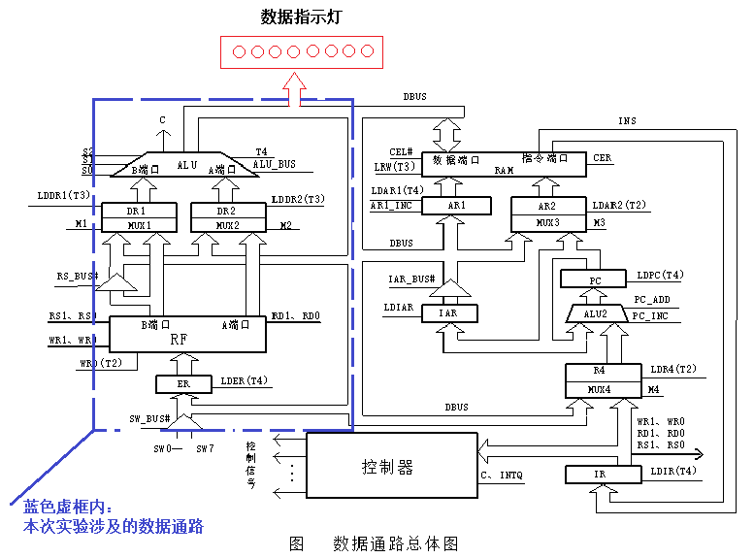

实验报告要求
- 实验目的、内容、步骤和操作序列。
- 根据数据通路图，说明ADD R2,R3 （R2+R3-> R2） 的执行过程（假设取指过程已完成）数据通路的各部件的作用与操作序列。
- 总结调试中出现的问题及解决方法。

